Pařezové tabulky ÚHÚL

Metoda je určená k odvození zásoby skupiny vytěžených stromů z hodnot, měřených na pařezech. Je vhodná zejména tam, kde k výpočtu zásoby nelze využít vzorníky stojících stromů porostu.

Použitelnost metody
Jedná se o tabulky s celorepublikovou působností. Z toho vyplývá nutnost posouzení místních podmínek a použitelnosti v rámci lokality. Metoda není vhodná v porostech napadených václavkou.
Při minimálním počtu pařezů 15 kusů je odchylka zásoby do 10% od hodnoty zjištěné pomocí ULT tabulek.

Teoretický základ a popis metody
Metoda vychází z fyziologických zákonitostí o výživě a růstu stromu. Nad danou plochou průřezu kmene může v daných podmínkách vyrůst jen určitý objem dřeva.
Pracovní hypotéza této konstrukce výpočtů zní: existuje významná regrese mezi skutečnou plochou pařezu v rovině hlavního řezu a objemem stromu stanoveného z hmotových tabulek ULT.
1) výpočet velikosti plochy pařezu
2) stanovení objemu stromu ( v závislosti na ploše a výšce pařezu)

Velikost plochy pařezu je v terénu obtížně změřitelná, je proto nahrazena údajem vypočteným na základě jednoduše změřitelných průměrů:
Dp_{max} - maximální průměr pařezu (bez kůry)
Dp_{kol} – průměr kolmý na max. průměr
Průměry jsou měřeny v rovině, ke které je udána výška pařezu (nejlépe v úrovni hlavního řezu). Z těchto naměřených průměrů je vypočtena modelová plocha pařezu, na základě této plochy a výšky pařezu je odvozen objem stromu.

Konstrukce tabulek
Pro smrk jsou již tabulky k dispozici, další dřeviny – borovice, dub a buk jsou rozpracované. Měření pro tvorbu a následně pro ověření probíhá na všech pobočkách ÚHÚL.

Terénní šetření
je třeba zaznamenat identifikační údaje – katastrální území, vlastník pozemků (číslo LV nebo jméno a adresu vlastníka), seznam pozemků, kterých se šetření týká, výměru vytěžené části v hektarech, věk v době vytěžení.
K vlastnímu měření je třeba digitální průměrka (případně klasická průměrka nebo metr), zápisník, křída nebo sprej k označení již změřených pařezů.

Základními měřenými veličinami pařezu jsou:
1) Maximální tloušťka pařezu bez kůry v cm – Dp max
2) Tloušťka pařezu kolmá na maximální šířku pařezu bez kůry v cm – Dp kol
3) Maximální výška pařezu od povrchu země Hp max
4) Minimální výška pařezu od povrchu země Hp min

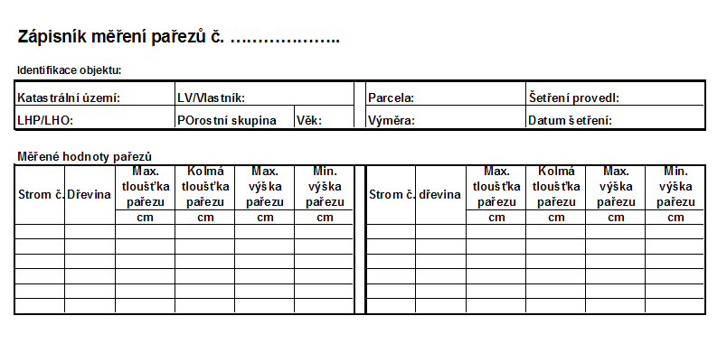
maximální výška pařezu (Hp max) – je vzdálenost od roviny hlavního řezu k nejnižšímu místu
styku pařezu s terénem. Měří se u pařezů na svahu.
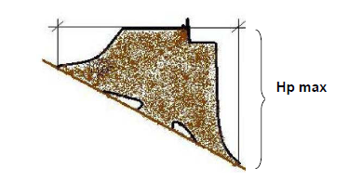

minimální výška pařezu (Hp min) – je vzdálenost od roviny hlavního řezu k nejvyššímu místu
styku pařezu s terénem
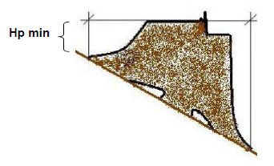

Naměřené údaje je možné vkládat do aplikace buď jednotlivě přímo, nebo přepsat do XLS – souboru a nahrát hromadně, nebo při měření registrační průměrkou nahrát datovou sadu.

Struktura xls tabulky pro přepis údajů: 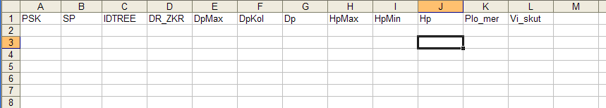

Aplikace umožňuje také načtení textového souboru, kde jsou hodnoty v uvozovkách a odděleny středníkem:
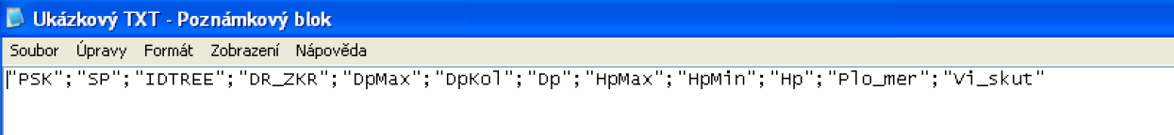

Aplikace k výpočtu zásoby z hodnot naměřených na pařezech

V nejbližší době bude umístěna na stránkách www.uhul.cz
Zatím pouze pro SM, další dřeviny – BO bude dopracována letos, u BK a DB letos proběhle ověřovací šetření
